**Laboratorium z Konwersji Energii**

**Elektroliza**

**1.0 WSTĘP**

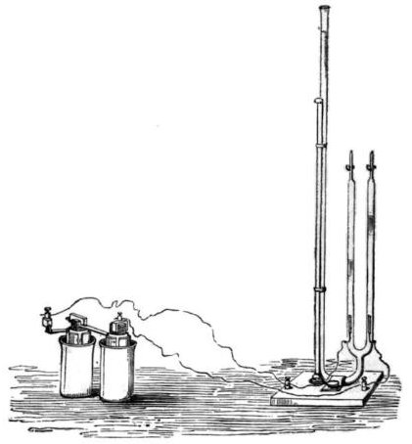Jednym z paliw stosowanych w ogniwach paliwowych jest wodór. Na Ziemi występuje on jedynie w górnych warstwach atmosfery – oczywiście dostęp do tych zasobów jest bardzo utrudniony. Dlatego jedynym sposobem uzyskania wodoru w postaci cząsteczkowej jest jego produkcja. W laboratoriach do wytwarzania wodoru wykorzystuje się zjawisko elektrolizy (do produkcji na skalę przemysłową wykorzystuje się także inne metody).  
Elektroliza jest to proces, podczas którego doprowadzony z zewnątrz prąd elektryczny powoduje zajście na elektrodach reakcji utleniania i redukcji. Elektrolizie można poddać czystą wodę, jednak ze względu na niewielką zdolność wody do przewodzenia prądu elektrycznego (spowodowaną małą ilością jonów H+ i OH-), używa się innych substancji (elektrolitów) np. soli, wodorotlenków, kwasów czy zasad. Wówczas proces elektrolizy zachodzi zdecydowanie szybciej. Należy pamiętać, że nie każdy elektrolit nadaje się do wytwarzania wodoru – w przypadku zastosowania wodnych roztworów zawierających kationy metali ciężkich, na katodzie zamiast wodoru będzie wydzielać się metal.

|  |
| --- |
|  |
| Rys 1. Aparat Hoffmana – rysunek z jego książki wydanej w 1866 roku: *Introduction to Modern Chemistry: Experimental and Theoretic; Embodying Twelve Lectures Delivered in the Royal College of Chemistry, London*. |

Jednym z najprostszych urządzeń pozwalających na przeprowadzenie reakcji elektrolizy jest **aparat (elektrolizer) Hofmanna**. Został on wynaleziony przez niemieckiego uczonego Augusta Wilhelma von Hoffmana w 1866 roku. Budowa urządzenia jest bardzo prosta: składa się ono   
z trzech szklanych cylindrów, które stanowią układ naczyń połączonych. Środkowy cylinder jest u góry otwarty (służy do napełnienia urządzenia elektrolitem), boczne mają kraniki zamykające wylot (którymi odprowadza się powstałe gazy – tlen i wodór). Do bocznych cylindrów podłączone są elektrody.

W przypadku elektrolizy wodnego roztworu NaOH na elektrodach aparatu zachodzą następujące reakcje:

**Katoda (-)**:   *4 H2O + 4 e  =  2 H2 +  4 OH-*

**Anoda (+)**:  *4 OH- -  4 e  =  O2  +  2 H2O*

W ten sposób otrzymuje się wodór w jednym z cylindrów aparatu Hoffmana.

Prawa opisujące wydzielanie się pierwiastka na elektrodach w procesie elektrolizy opisał   
w latach 1833-34 Michael Faraday. Sformułowane przez niego pierwsze prawo elektrolizy mówi, że masa pierwiastków, które wydzieliły się na elektrodzie jest proporcjonalna do całości ładunku, który przepłynął przez elektrolit.

Wyraża to wzór:



gdzie k – równoważnik elektrochemiczny danego pierwiastka.

**2.0 PRZEBIEG ĆWICZENIA LABORATORYJNEGO**

**2.1 Schemat i zasada działania stanowiska**

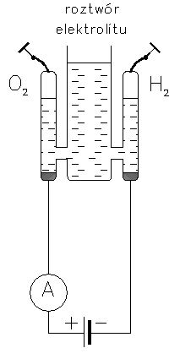W skład stanowiska pomiarowego wchodzi aparat Hoffmana, napełniony elektrolitem, źródło prądu stałego oraz amperomierz do pomiaru zużycia prądu do procesu elektrolizy.

Po napełnieniu elektrolizera roztworem elektrolitu (np. roztworem NaOH) przykłada się do elektrod napięcie stałe. Następnie odmierza się czas, w którym zaobserwować można taki wzrost objętości wodoru, który spowoduje zmianę poziomu cieczy w cylindrze katody o Δh=25 cm.   
Należy zanotować odczytane z amperomierza natężenie prądu oraz czas procesu.

Rys 2. Schemat stanowiska pomiarowego

**2.2. Opracowanie sprawozdania:**

W sprawozdaniu należy porównać rzeczywistą masę wodoru oraz masę wyznaczoną z prawa Faradaya oraz porównać skuteczność produkcji wodoru dla różnych elektrolitów.

Rzeczywista masa wodoru:





gdzie d – średnica bocznego cylindra aparatu Hoffmana (d=24 mm), - gęstość wodoru (gaz)

Masa teoretyczna powstałego wodoru z prawa Faradaya   
,   
który po przekształceniu przyjmie postać

,

gdzie k – elektrochemiczny równoważnik wodoru ()

**3.0 PROTOKÓŁ POMIAROWY**

|  |  |  |  |
| --- | --- | --- | --- |
| **elektrolit** | **I** | **Δh** | **t** |
| - | A | cm | min |
|  |  |  |  |
|  |  |  |  |
|  |  |  |  |

Data:

Podpis prowadzącego: